Муниципальное бюджетное дошкольное образовательное учреждение детский сад комбинированного вида №27 «Филиппок»



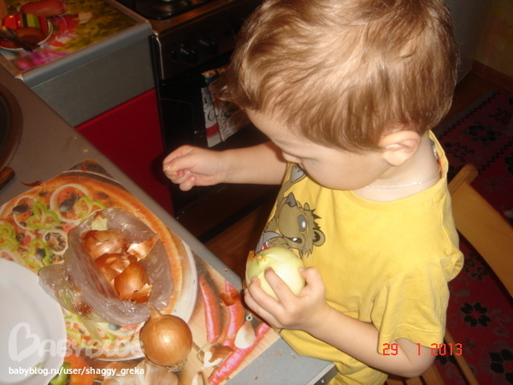

Не секрет, что значительную часть времени вы проводите на кухне. Постарайтесь использовать его для общения с ребенком, например, вы заняты приготовлением ужина, а ваш малыш крутится возле вас. Предложите ему перебрать горох, рис, гречку или даже пшено- тем самым он окажет вам посильную помощь, а заодно потренирует свои пальчики. ведь развитие пальчиков тесно связано с развитием речи.

Не выбрасывайте скорлупу вареных яиц, она послужит прекрасным материалом для детских аппликаций. Раскроите скорлупу на кусочки, которые ребенок мог бы легко брать пальчиками, раскрасьте ее любыми доступными красителями, сначала нанесите на картон тонкий слой пластилина , он будет фоном, а затем выкладывайте рисунок или узор .

Увлекательными могут быть игры с соленым тестом. Поделки из него хранятся очень долго, ими даже можно играть.

Наверное, в каждом доме имеется старая пряжа, нитки, вата, поролон, пуговицы, бисер... Найдите им достойное применение! Из ваты и ниток, пуговиц и бусинок попробуйте сделать портрет зайчика или вашей коки Мурки.

Предложите ребенку сделать панно из пуговиц. Если ребенку трудно их пришивать, то их можно укрепить на тонком слове пластилина ( как яичную скорлупу).

Помешивая ложкой в стакане, закрывая крышкой кастрюлю, предложите отвернувшемуся ребенку отгадать, какие предметы могут издавать такие звуки.

Вместе с ребенком попробуйте приготовить ужин (в названии блюд должен быть звук с: салат, сырники, морс, суп. Не путайте твердые и мягкие согласные звуки! И если ребенок скажет селедка, то похвалите его, но интонацией дайте почувствовать разницу между звучанием твердого и мягкого звука. По этому же принципу придумайте меню с названием блюд, где встречаются другие звуки.

Предложите ребенку помыть или убрать посуду, в названии которой есть звук Ч- чашки, чайник, а затем со звуком л-ложки, вилки, салатник.

Покажите ребенку свои покупки. Пусть он перечислит те из них, в названии которых есть звук р.

**Методическая литература:**

Бачина О.В., Самородова Л.Н.

Взаимодействие логопеда и семьи ребенка с недостатками речи.- М.,ТЦ Сфера,- 64стр (Библиотека журнала «Логопед»)